亲爱的家长您好：
为了让学生能够更好的练习、提升英语听力能力，特将本学期第三单元的习题发放到学生手中，您可以酌情陪同学生完成听力答题。

第1步：使用手机的二维码扫描工具（推荐微信扫一扫）扫一下听力部分的二维码
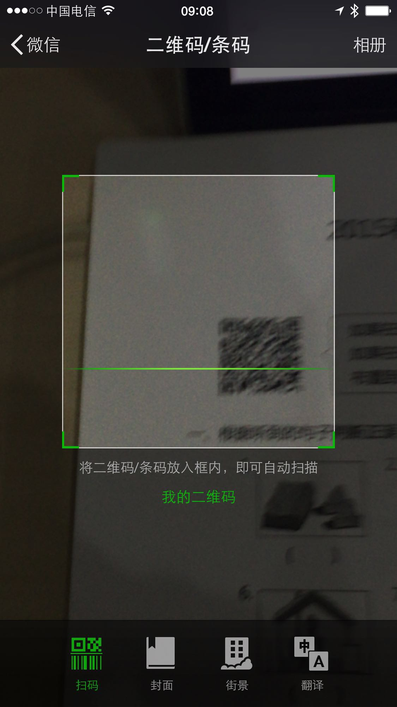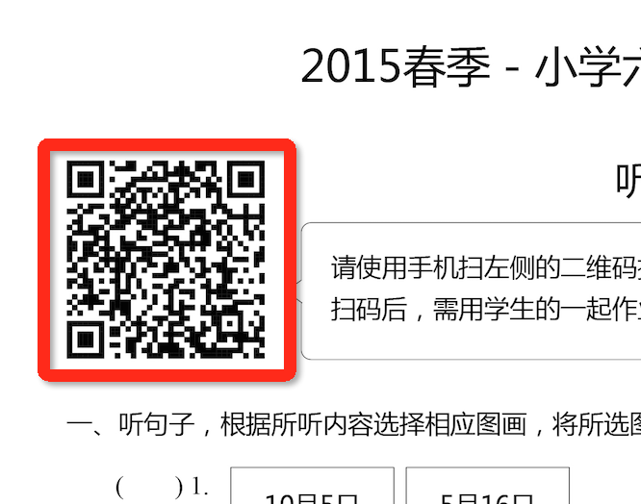
第2步：登录学生的一起作业账号（随试卷一起发放的账号小纸条），登录成功后可以播放听力声音，学生在卷面答题。
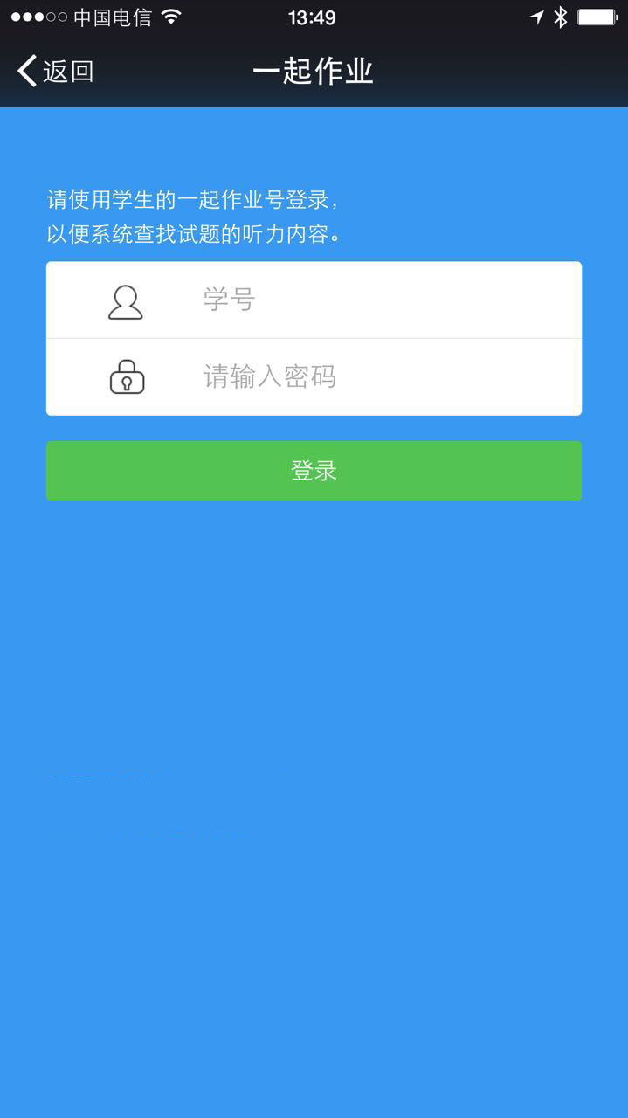
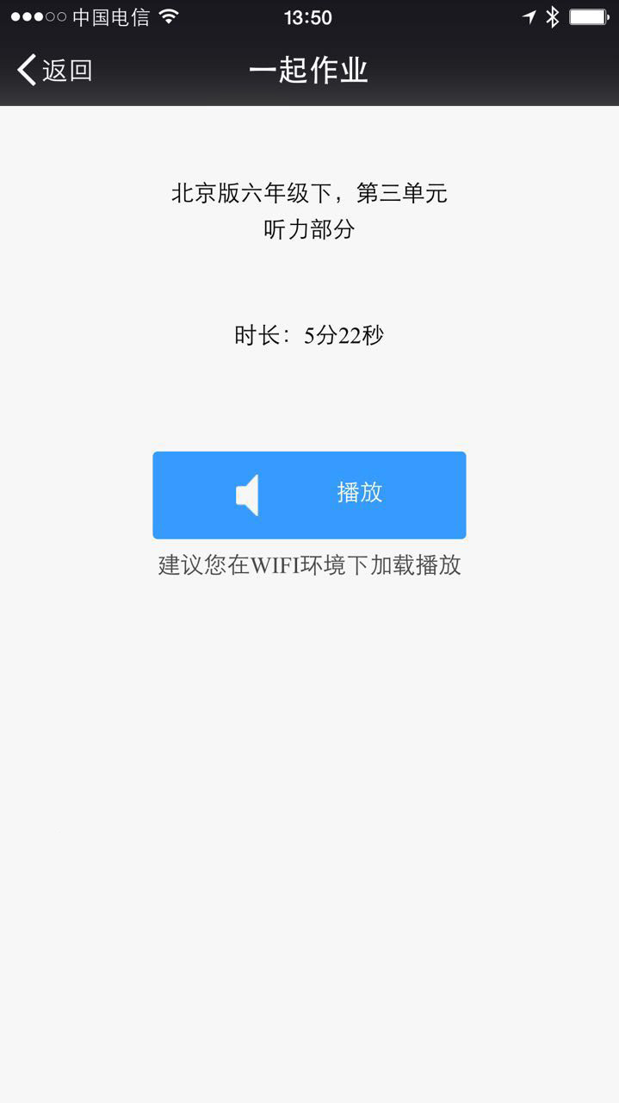

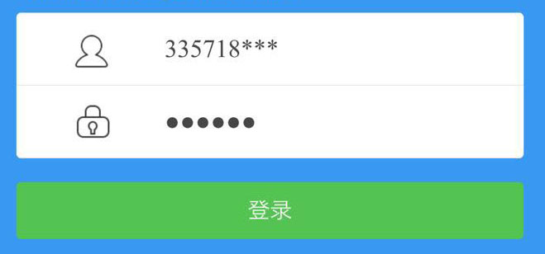

听力文件大约1M大小，建议您在WIFI的条件下加载播放。

如果您没有找到学生的一起作业帐号和密码纸条，可以联系学生的任课老师或者致电一起作业客服4001601717查询。

